附件3

面试地点交通路线参考图

华南师范大学附属濠江实验学校



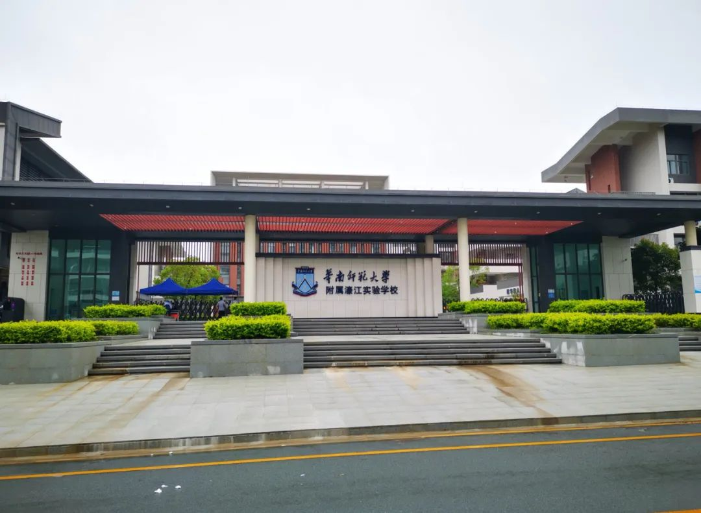

备注：可搭乘8路、37路、703路公交车到汕头职业技术学院南站下车后步行前往；由于考生较多且考点不设置停车场所，请考生及家长尽量不要开车前往考点，如确需开车，请将车辆停放在考点附近再步行前往，以免造成拥挤，谢谢合作！